数理统计第四章作业
15S003005 成坚

数据下载
之前我们从国家统计局网站上下载到了近三年的原盐数据，现在继续下2009~2015的产量数据，如下图所示。
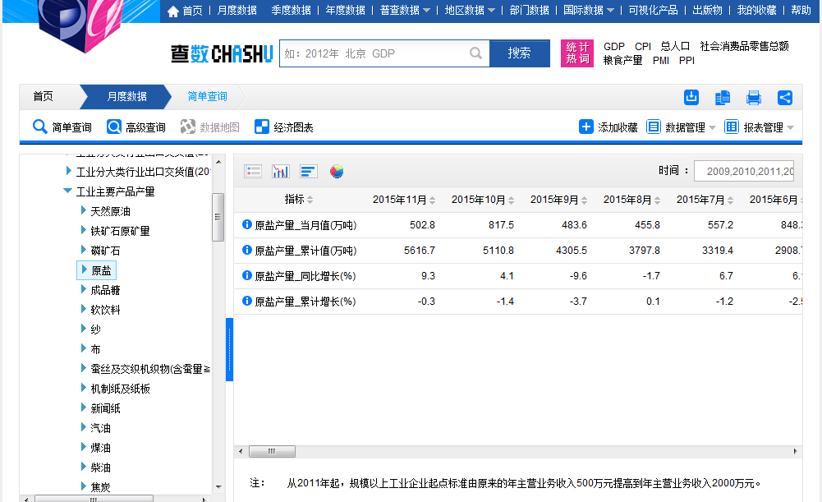

示例程序
源代码就是scipytst.py，用Python实现，利用了numpy和scipy库，读取2009~2015.xml的数据，并进行解析，统计数据。

求近三年数据均值的置信区间
理论基础:课本page53-2.3.3 大样本区间估计-一般总体均值的区间估计
由于方差未知，使用样本标准差s代替得到u的置信区间，当n充分大时候，有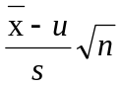近似服从N(0, 1),故得u的置信区间为
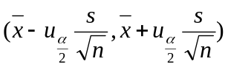

对应与代码中的ConfidenceIntervalMean(data, ci = 0.975)
其中data是待处理的数据，ci是置信度
主要代码如下
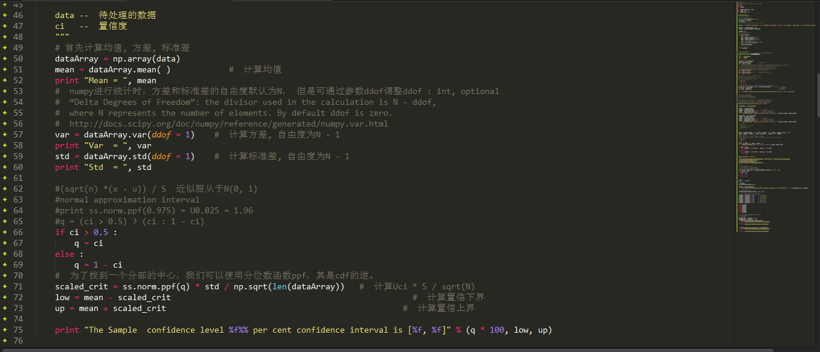
运行结果如图
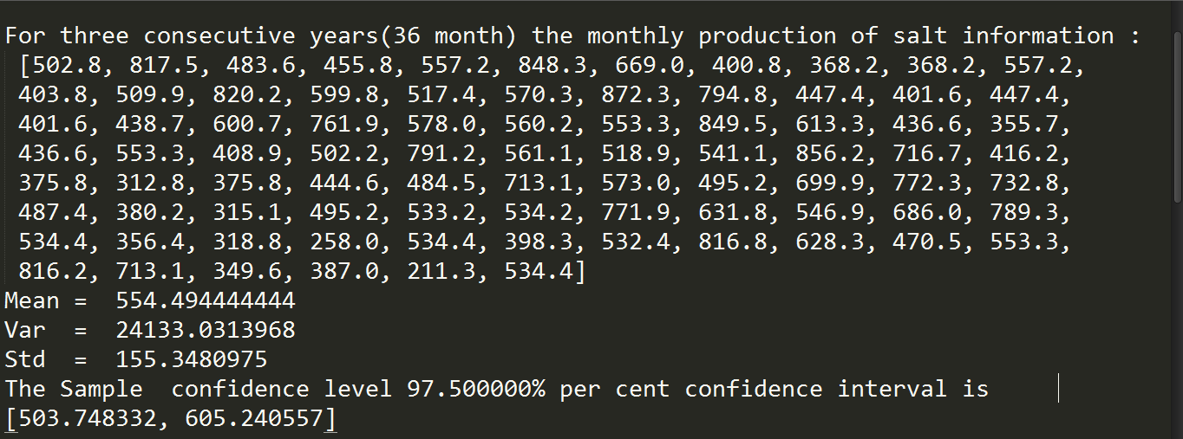
我们得到数据的置信区间如下
置信度 | 置信区间
90.000000% | [521.313345, 587.675544]
95.000000% | [511.906964, 597.081925]
97.500000% | [503.748332, 605.240557]
99.500000% | [487.802747, 621.186141]
99.900000% | [474.484160, 634.504729]

显著性差异比较
比较近三年（2013-2015）和前几年（2009-2012）的原盐产量数据有无明显差异。
使用t检验，代码对应于StudentTest函数和SignificantDifference函数，两者都是进行t检验，只不过实现方式不同。
我们选择的统计量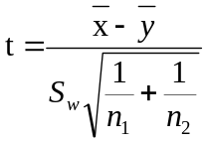，其中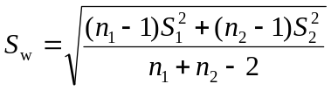
拒绝域为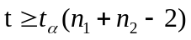
主要代码如下
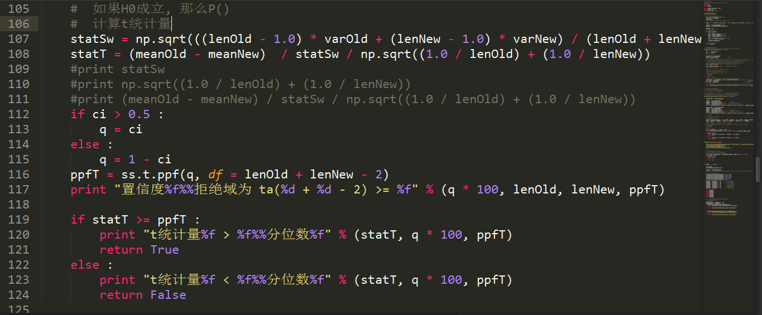
运行结果
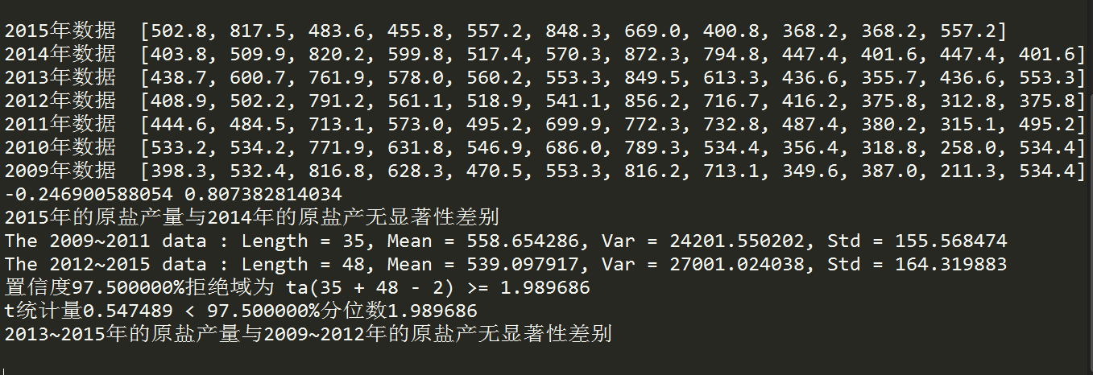
我们先统计了2015年原盐产量与2014年原盐产量的差异，然后又比较了2013~2015和2009~2012几年的原盐产量的差异。
我们发现均无显著性差别，但是2015年和2014年原盐产量的差异更小

